別表(第2条関係)

名称 | 寸法 | ひな形 | 使用区分 | 保管者
入間東部地区消防組合印 | 方 21 | 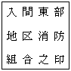 | 公文書用 | 総務課長
入間東部地区消防組合管理者印 | 方 30 | 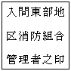 | 表彰状用 | 〃
〃 | 方 21 |  | 公文書用 | 〃
入間東部地区消防組合管理者職務代理者印 | 方 21 | 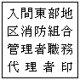 | 〃 | 〃
入間東部地区消防組合副管理者印 | 方 21 | 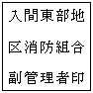 | 〃 | 〃
入間東部地区消防組合会計管理者印 | 方 21 | 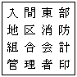 | 〃 | 会計管理者
入間東部地区消防組合会計管理者事務代理者印 | 方 21 | 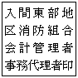 | 〃 | 〃
入間東部地区消防組合議会議長印 | 方 21 | 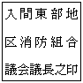 | 〃 | 総務課長
入間東部地区消防組合総務常任委員長印 | 方 21 | 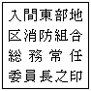 | 〃 | 〃
入間東部地区消防組合建設常任委員長印 | 方 21 | 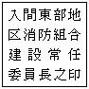 | 〃 | 〃
入間東部地区消防組合議会運営委員長印 | 方 21 | 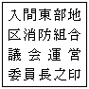 | 〃 | 〃
入間東部地区消防組合監査委員印 | 方 21 | 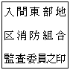 | 〃 | 〃
入間東部地区消防組合消防団諮問委員会長印 | 方 21 | 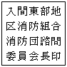 | 〃 | 〃
入間東部地区消防組合消防本部印 | 方 36 | 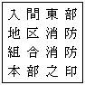 | 〃 | 〃
入間東部地区消防組合消防長印 | 方 30 | 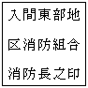 | 表彰状用 | 〃
〃 | 方 21 |  | 公文書用 | 〃
入間東部地区消防組合消防署印 | 方 36 | 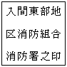 | 〃 | 〃
入間東部地区消防組合消防署長印 | 方 21 | 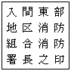 | 〃 | 〃
富士見市消防団長印 | 方 18 | 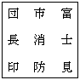 | 〃 | 〃
ふじみ野市消防団長印 | 方 18 | 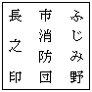 | 〃 | 〃
三芳町消防団長印 | 方 18 | 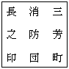 | 〃 | 〃
入間東部地区消防組合消防長証明専用印 | 方 21 | 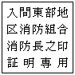 | 各種証明専用 | 防災対策課長
入間東部地区消防組合消防長建築同意専用印 | 方 18 | 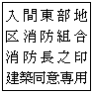 | 建築確認申請同意専用 | 予防課長
入間東部地区消防組合消防本部割印 | 36mm×14mm | 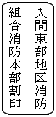 | 公文書、証明書の割印用 | 総務課長

